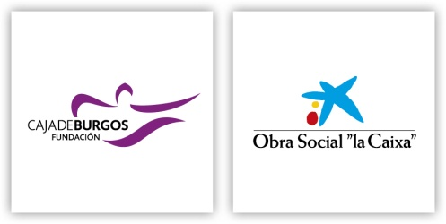

**PROYECTO: III Campaña de anillamiento postnupcial en el humedal restaurado de Atapuerca**

**Formulario de Aplicación:**

* Nombre:
* Fecha de nacimiento:
* Dirección:
* Teléfono:
* Correo electrónico:
* Experiencia en anillamiento científico de aves:

Por favor, indica en qué grupo quieres participar:

Grupo 1 (18 de agosto – 31 de agosto)

Grupo 2 (1 de septiembre – 14 de septiembre)

Enviar por correo electrónico a Juan Conde Jaquotot a la dirección [juanjacu@gmail.com](mailto:juanjacu@gmail.com).